Типы серверного оборудования и их классификация

Что такое сервер
В отличие от персонального компьютера, сервер - это специализированное оборудование, предназначенное для выполнения сервисных задач без участия человека. Представив интернет как огромный организм, сервер будет являться главным органом всей его структуры.
Сервер - это вычислительное устройство многопользовательского формата, обеспечивающее выполнение какой-либо задачи (программы) или ряда программ для некоторого количества персональных компьютеров, которых в парке более одного. Следовательно, от сервера зависит работа пользователей, чьи персональные компьютеры к нему подключены.
В зависимости от задач и условий использования, сервер имеет следующие основные свойства:
- Производительность
- Надежность
- Масштабируемость
- Управляемость
Производительность - это количественная характеристика скорости выполнения определённых операций на компьютере или сервере.
Надежность/обеспечение бесперебойной работы. Серверам бесперебойность не обязательна, но она нужна сервисам, которые предоставляют эти серверы. Надежность, в данном случае, достигается путем резервирования и возможности горячей замены компонентов.
Масштабируемость - способность системы, позволяющая справляться с увеличением рабочей нагрузки (увеличивать свою производительность) при добавлении аппаратных(программных) ресурсов.
Управляемость - возможность удаленного мониторинга, удаленного включения и перезагрузки, а также способность проводить диагностику при выключенном состоянии (при условии наличия электропитания).

Типы серверов и их предназначение
- Серверы типа Tower, внешне похожи на системный блок персонального компьютера, но имеющие большую вычислительную мощность. Материнская плата таких серверов поддерживает серверные процессоры и буферизированную оперативную память с ECC, что положительно сказывается на надежности сервера. Модуль ECC предназначен для коррекции ошибок, который, в момент некорректной записи информации в память, защищает сервер от перегрузки.
Данный тип серверов подойдет для маленьких компаний из-за малой масштабируемости аппаратной части, но к достоинствам можно отнести более тихую работу и легкость в администрировании. Также, данный сервер не нуждается в специализированной телекоммуникационной стойке, что немаловажно, при отсутствии серверной.
Главная задача данного сервера - это сервис удаленного доступа для небольшого количества пользователей.
Также, есть возможность установки дополнительных контроллеров, типа RAID, для подключения систем хранения данных для организации файлового хранилища или FTP-сервера.
- Серверы типа Rack, предназначены для установки в телекоммуникационную стойку, откуда и получили своё название.
Данный тип серверов предназначен для того же сервиса удаленного доступа, однако, уже в более крупных масштабах. Это, также, могут быть доменные серверы, DHCP, и другие. Такие серверы имеют больше слотов под установку оперативной памяти, более одного процессора, больше слотов под модули расширения. Ввиду большой нагрузки, данные серверы оборудованы турбинной системой охлаждения, что сопутствует высокому уровню шума. Серверы можно объединять в кластеры для обеспечения большей вычислительной мощности, развернуть виртуализацию для единой системы или разбить один сервер на несколько для выполнения различных задач.
- Модульные серверы или Blade-серверы, имеют те же характеристики, что и серверы типа Rack, однако, из-за особенности компактной установки и объединения серверов в одну рабочую машину, данный тип серверов используется для организации вычислительной мощности с целью выполнения сложных вычислений или специализированных операций, а также организации баз данных на крупных предприятиях. Как правило, управление данными серверами организуется через единую систему, что обеспечивает удобство в администрировании. С помощью инструментов виртуализации можно добиться хорошей отказоустойчивости за счет резервирования целых групп серверов подобно RAID-массивам.

Совместимость оборудования
Сервер включает в себя совокупность множества компонентов, которые можно заменять на более новые для достижения лучшей производительности или модификации его под определенные задачи.
Однако, не все компоненты взаимозаменяемы и далеко не все совместимы между собой. Производителей на рынке много, каждый имеет как преимущества, так и недостатки. Большую роль играет программное обеспечение компонентов, установленных в сервер. Вместе с этим, существуют и универсальные устройства, ровно как и предназначенные для определенных моделей определенных вендоров.
Так, например, компоненты серверного оборудования HP предназначены только для серверов HP, и с вендором DELL обстоит такая же ситуация.
По большей части, процессоры и оперативная память ограничиваются только свойствами материнской платы, и в их совместимости нет трудностей. Разве что возникают трудности с поколениями данных устройств. Процессоры здесь ограничены сокетом, а память - стандартами скорости передачи данных: DDR2, DDR3, DDR4.
Но, к примеру, с сетевыми картами, RAID-контроллерами и т.д ситуация гораздо сложнее. Для удобства их подбора и использования существуют определенные инструменты - в виде технической документации и таблиц поддержки различных компонентов.

Инструменты
У вендора HP существует определенная база для каждого устройства. Это, пожалуй, самый удобный инструмент в сравнении с другими вендорами, благодаря консолидации данных в едином месте и удобному поиску:
- Сайт-инструмент по нахождению характеристик и совместимости каждого оборудования вендора HP.
- У вендора DELL существует похожая система, но, в отличие от HP, структурированность данных здесь несколько хуже.
- Сайт-инструмент по нахождению характеристик и совместимости каждого оборудования вендора DELL.

Инструкция по использованию инструментов для поиска совместимости

HP
1. Переходим по ссылке, открывается инструмент, представленный на скриншоте ниже:
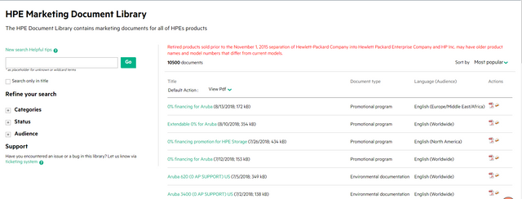

2. Для поиска нужного нам оборудования воспользуемся указанным на скриншоте поиском:
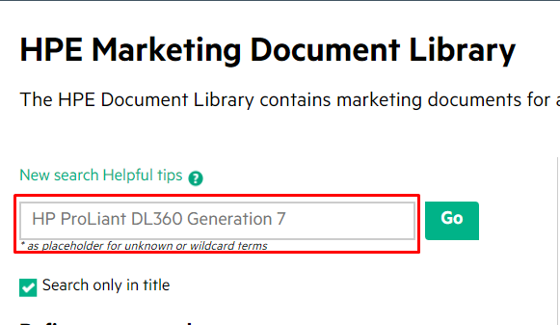

3. Нужный нам объект расположен в обведенной области представленного ниже скриншота:
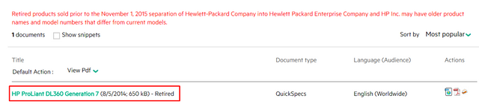

4. Кликнув на объект откроется подробный документ с описанием, стандартной конфигурацией и всеми подходящими по совместимости компонентами:
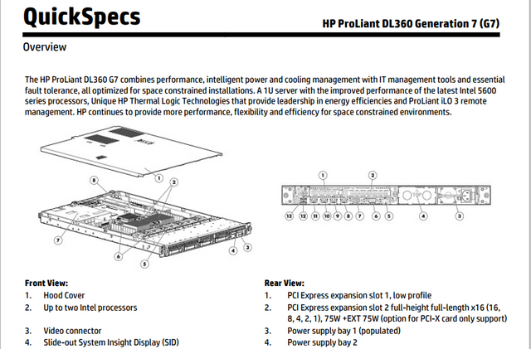

DELL

1. Перейдя по ссылке, мы попадаем в инструмент поиска оборудования DELL. На представленном ниже скрине выбираем указанный раздел:
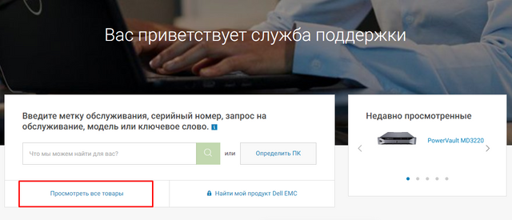

2. Выбираем нужную категорию, в нашем случае - “Серверы и системы хранения данных”
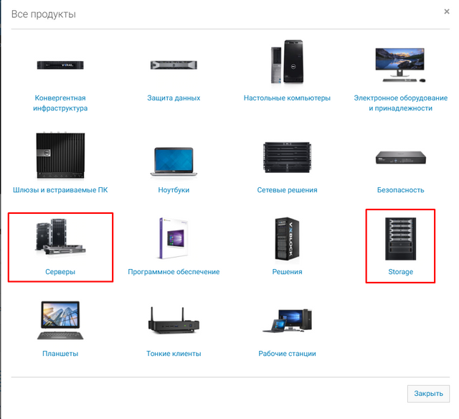

3. Выбираем интересующий класс оборудования
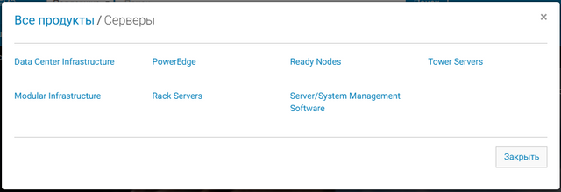
4. Осуществляем поиск модели
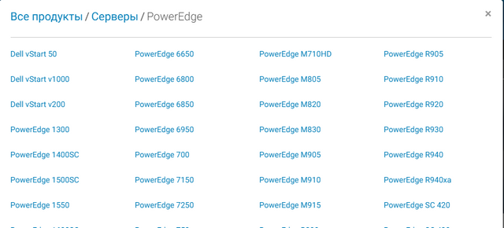
У разных классов устройств документ по характеристикам и совместимости называется разными способами, всего их два:
- Hardware Owner’s Manual
- Series Support Matrix.
5. Поиск Hardware Owner’s Manual
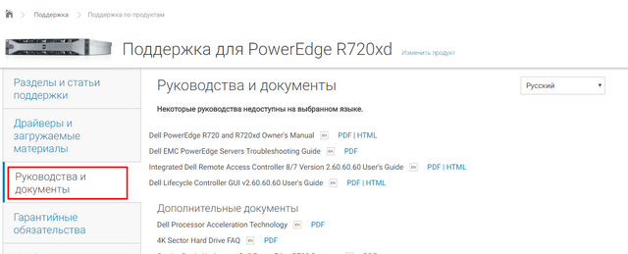
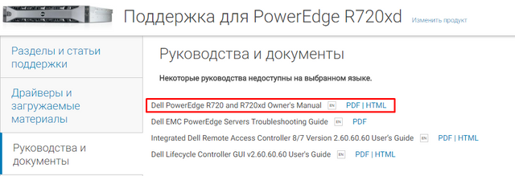

6. Рабочая область по поиску совместимости и характеристикам интересующего оборудования по Hardware Owner’s Manual
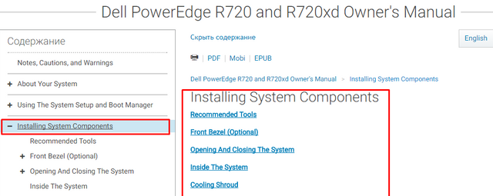

7. Поиск Series Support Matrix
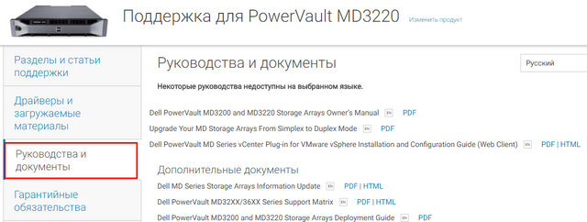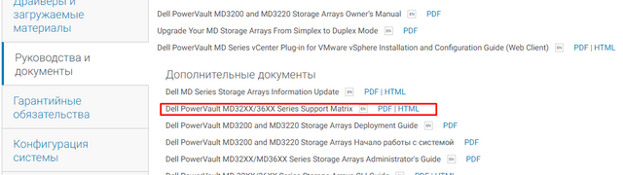

8. Рабочая область по поиску совместимости и характеристикам интересующего оборудования по Series Support Matrix
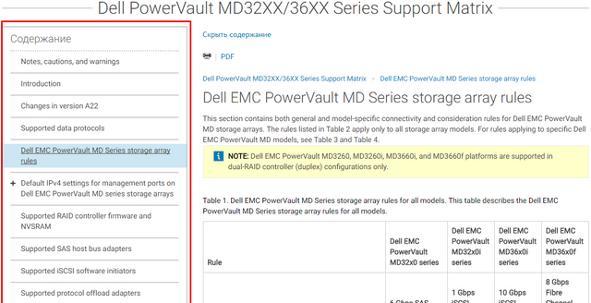

Заключение
Для выбора сервера нужно определиться с целью его использования. Задав цель и воспользовавшись данной статьей, можно выбрать класс устройства, подходящий для ваших задач.
Подобрать совместимые компоненты помогут официальные мануалы или документы о совместимости, которые можно найти на сайте производителя, выбрав модель, которая вам нужна.

